Seajs模块化开发

一 模块化开发框架seajs

* 1. Seajs有何价值

① 通过exports暴露接口，不需要命名空间和大量的全局变量。

② 通过require内置依赖，关注度分离，只需聚焦于当前模块。

③ 提高可维护性，一个模块一个文件，模块职责单一。

④ 异步模块加载，提高前端性能。

⑤ 通过模块配置，配合构建工具可实现版本管理。

* 1. seajs 如何使用

配置说明: <http://yslove.net/seajs/>

Github地址: https://github.com/seajs/seajs

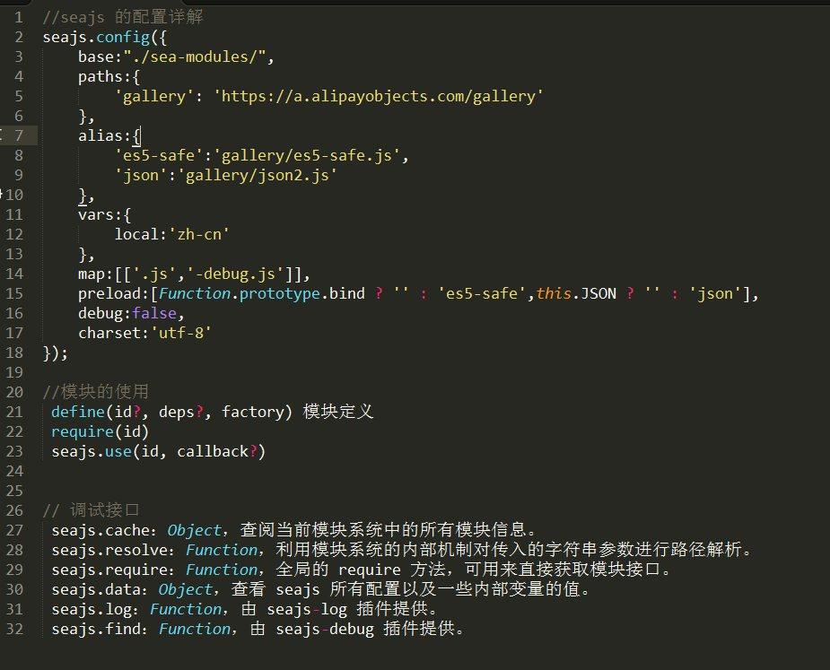

1.4常见问题及解决方案

(1) require模块文件后找不到。一般是路径错误，可以在调试工具中查看请求的路径，也可在代码中打印路径来排查(seajs.resolve(id))。

(2) require模块文件没有对应的接口，用module.exports或return 代替直接给exports对象赋值。

(3) 导出函数接口放在回调函数中导致错误。

(4) 执行模块代码时，找不到dom节点，在html文件最后引入js文件或放在jq的ready中去。

(5) 在同一文件中定义多个模块导致前后覆盖。

1.5 使用规范

(1) 定义模块时factory构造方法的第一个参数必须命名为require。

(2) 不要对require重命名或重新赋值。

(3) required的参数必须是字符串直接量。不要写require(mymodule)或require(“my”+”module”)这样的形式,原因是提取依赖时id或路径错误。

(4) 不要在seajs.use以外写js代码, 不要在define模块时在内部使用seajs.use。

(5) 不要写循环依赖。

(6) 遵循一个js文件，定义一个模块的原则。

(7) 其他jquery插件需经过seajs的包装，不要随便全局引用。